

**Т. Рысқұлов ауданы бойынша 2020-2021 жылдарға арналған жайылымдарды басқару және оларды пайдалану жөніндегі жоспарын бекіту туралы**

Жамбыл облысы Т. Рысқұлов аудандық мәслихатының 2020 жылғы 20 сәуірдегі № 53-12 шешімі. Жамбыл облысының Әділет департаментінде 2020 жылғы 27 мамырда № 4618 болып тіркелді

      "Қазақстан Республикасындағы жергілікті мемлекеттік басқару және өзін-өзі басқару туралы" Қазақстан Республикасының 2001 жылғы 23 қаңтардағы Заңының 6 бабына және "Жайылымдар туралы" Қазақстан Республикасының 2017 жылғы 20 ақпандағы Заңының 8 бабының 1) тармақшасына сәйкес Т.Рысқұлов аудандық мәслихаты ШЕШІМ ҚАБЫЛДАДЫ:

      1. Т.Рысқұлов ауданы бойынша 2020-2021 жылдарға арналған жайылымдарды басқару және оларды пайдалану жөніндегі қоса беріліп отырған Жоспары бекітілсін.

      2. Осы шешімнің орындалуына бақылауды және интернет ресурстарында жариялауды аудандық мәслихаттың экономика, қаржы, бюджет және жергілікті өзін-өзі басқаруды дамыту жөніндегі тұрақты комиссиясына жүктелсін.

      3. Осы шешім әділет органдарында мемлекеттік тіркелген күннен бастап күшіне енеді және оның алғашқы ресми жарияланған күнінен кейін күнтізбелік он күн өткен соң қолданысқа енгізіледі.

|  |
| --- |
| *Тұрар Рысқұлов аудандық мәслихаттың* |
| *сессия төрағасы* | *К. Кульбараков* |
| *Тұрар Рысқұлов аудандық* |
| *мәслихат хатшысы* | *Т. Джаманбаев* |

|  |  |
| --- | --- |
|  | Т. Рысқұлов ауданы мәслихатының 2020 жылғы  20 сәуірдегі № 53-12 шешіміне  қосымша |

**Т.Рысқұлов ауданы бойынша 2020 - 2021 жылдарға арналған жайылымдарды басқару және оларды пайдалану жөніндегі жоспар**

      1. Т.Рысқұлов ауданы бойынша 2020 - 2021 жылдарға арналған жайылымдарды басқару және оларды пайдалану жөніндегі осы жоспар (бұдан әрі - Жоспар) Қазақстан Республикасының 2001 жылғы 23 қаңтардағы "Қазақстан Республикасындағы жергілікті мемлекеттік басқару және өзін-өзі басқару туралы" Заңына, Қазақстан Республикасының 2017 жылғы 20 ақпандағы "Жайылымдар туралы" Заңына, Қазақстан Республикасы Премьер-Министрінің орынбасары - Қазақстан Республикасы Ауыл шаруашылығы министрінің 2017 жылғы 24 сәуірдегі "Жайылымдарды ұтымды пайдалану қағидаларын бекіту туралы" № 173 бұйрығына, Қазақстан Республикасы Ауыл шаруашылығы министрінің 2015 жылғы 14 сәуірдегі "Жайылымдардың жалпы алаңына түсетін жүктеменің шекті рұқсат етілетін нормасын бекіту туралы" №3-3/332 бұйрығына сәйкес әзірленді.

      Т.Рысқұлов ауданының экономикасында ауыл шаруашылығы саласы жетекші орын алады. Еліміздің азық түлікпен толық қамтамасыз ету міндетін орындауда мал шаруашылығын дамыту айрықша орын алатын болса, оның негізі-табиғи жайылымдарды тиімді және ұтымды пайдалану болып табылады. Жер пайдаланушылар мен меншік иелері үшін табиғи жайлымдарды тиімді пайдалану, жайылымның тозығын болдырмай жақсарту шараларын жүзеге асыру кезек күттірмейтін міндет. Т.Рысқұлов ауданы Жамбыл облысының оңтүстік-шығысында орналасқан Байзақ, Мойымқұм, және –Қырғыз Республикасымен шектеседі, аумағы 9,08 мың шаршы киллометр немесе Жамбыл облысы аумағының 14,5% құрайды.

      Аумағының басым көпшілігі жазық жер болғанына қарамастан, Т.Рысқұлов ауданы табиғатының әртүрлілігімен ерекшеленеді. Ауданның оңтүстігі таулы келеді. Онда Қырғыз Алатауының, Ойранды, Қарақыстақ, Сұлутөр, Шөңгер, Көкдөнен, Көгершін, Мыңбел таулары орналасқан.

      Ауданың орталығы мен солтүстік бөліктері жазық. Солтүстігінде Мойынқұм құмына ұласып кетеді. Жер қойнауынан құрылыс материалдары, жер асты сулары барланған. Ауданның климаты континентальды, қысы біршама жұмсақ, жазы ыстық. Қаңтар айындағы ауаның жылдық орташа температурасы -6-8 С шілдеде тиісінше +20 С- +25 С. Жауын шашынның жылдық көлемі жазық жерлерде 200-250 миллиметрге дейін, таулы аймақтар мен тауларда 450-500 миллиметрге дейін. Топырағы күңгірт және тақыр түстес сұр, шалғынды сұр, қарақошқыл және қаратопырақты.

      Аудан аумағындағы ауыл шаруашылығы мал басының саны: 31413 бас ірі қара мал, 418461 бас ұсақ мүйізді мал, 18227 жылқы, 77 түйені құрайды.

      Жоспардың мақсаты: жайылымдарды басқару және оларды пайдалану.

      Құқық белгілейтін құжаттар негізінде жер санаттары, жер учаскелерінің меншік иелері және жер пайдаланушылар бөлінісінде әкімшілік-аумақтық бірлік аумағында жайылымдардың орналасу схемасынның (картасы)

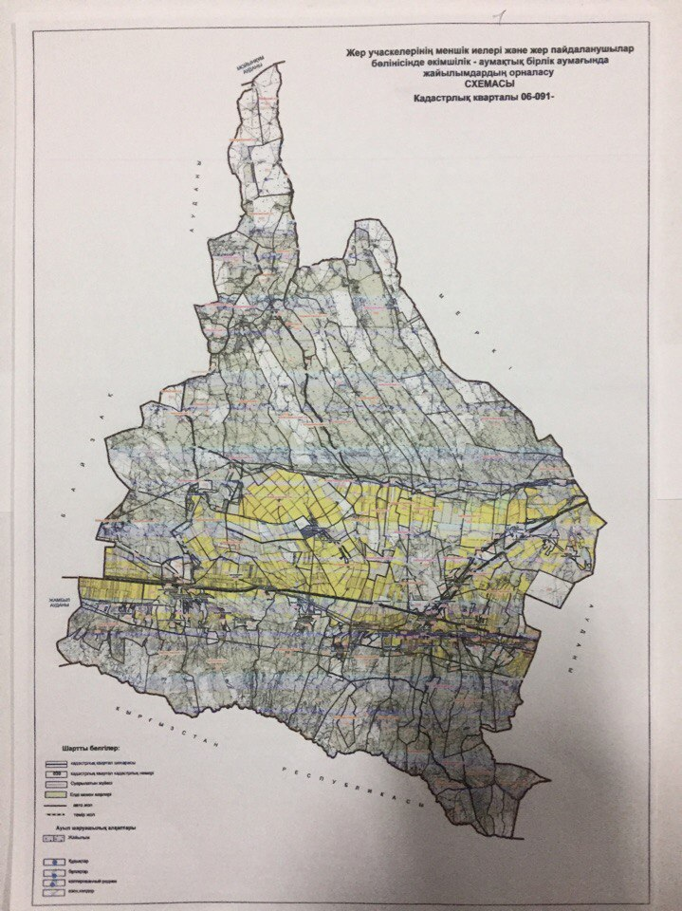

      Жайылымдардың қолайлы схемасы

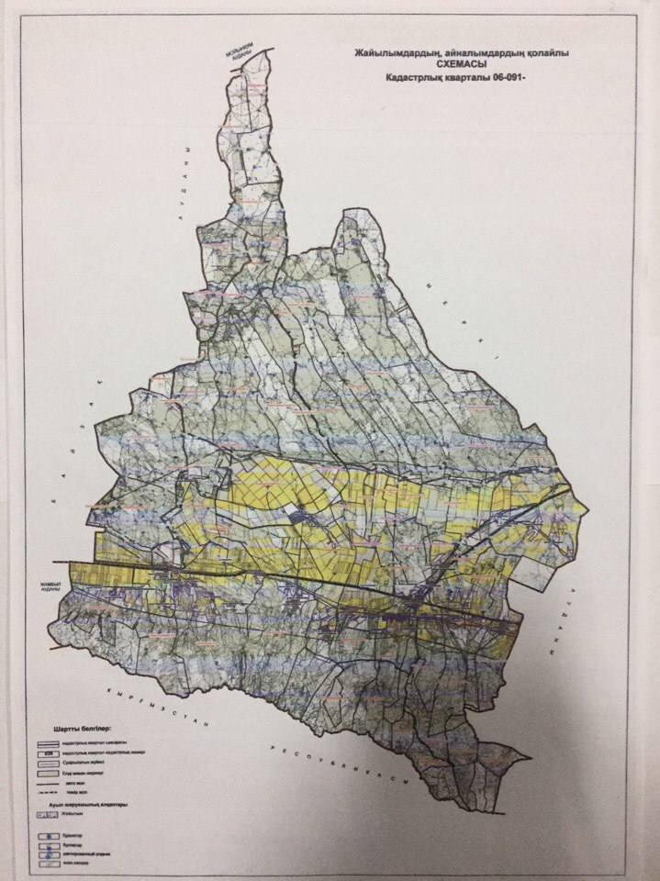

      Жайылымдардың, оның ішінде маусымдық жайылымдардың сыртқы және ішкі шекаралары мен алаңдары, жайылымдық инфрақұрылым объектілері белгіленген картасы

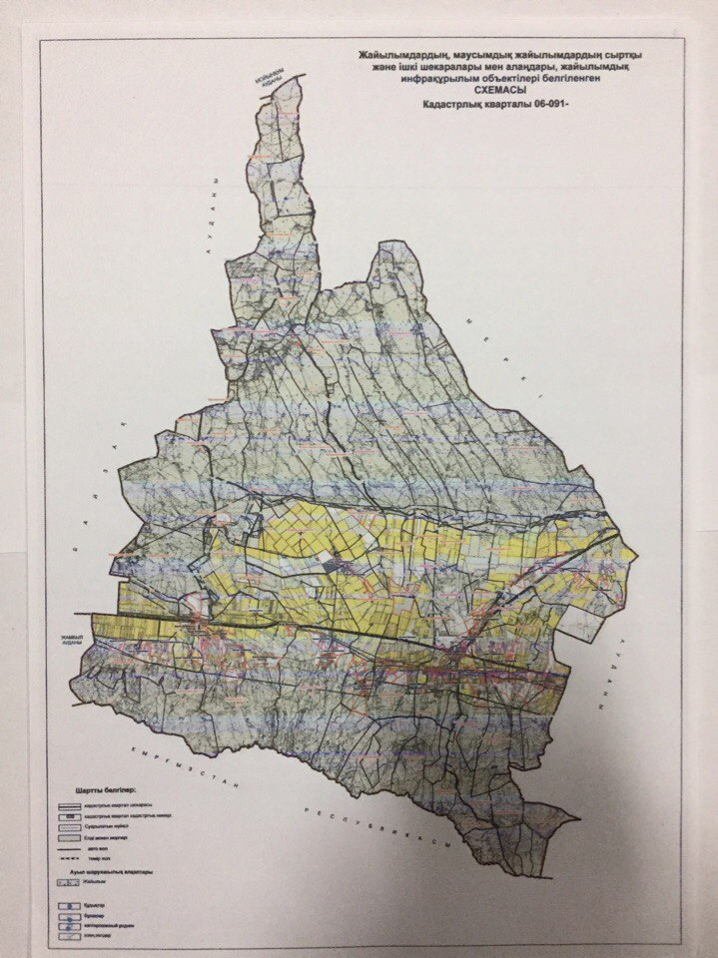

      Жайылым пайдаланушылардың су тұтыну нормасына сәйкес жасалған су көздерiне (көлдерге, өзендерге, тоғандарға, апандарға, суару немесе суландыру каналдарына, құбырлы немесе шахталы құдықтарға) қол жеткізу схемасы

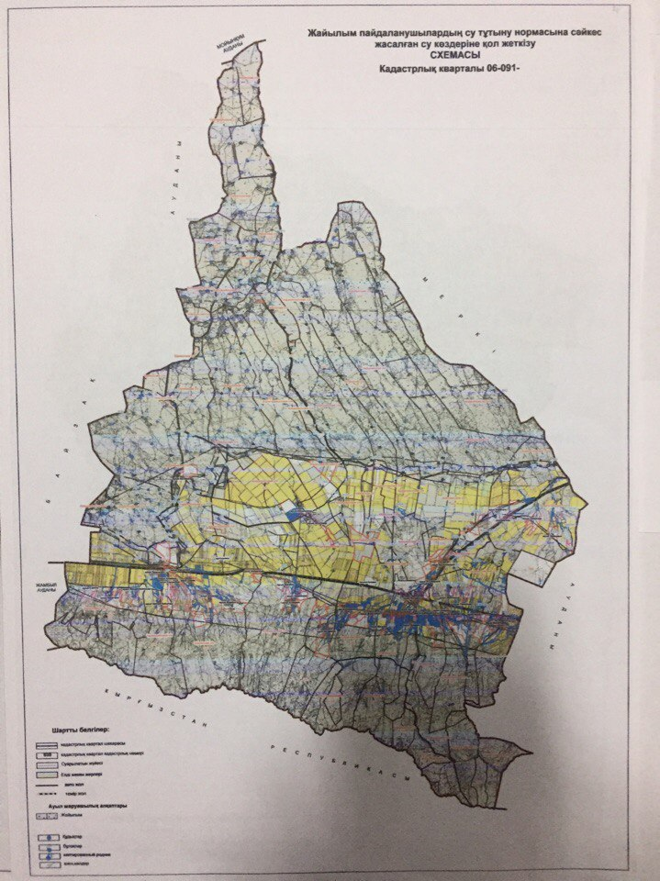

      Жайылымы жоқ жеке және (немесе) заңды тұлғалардың ауыл шаруашылығы жануарларының мал басын орналастыру үшін жайылымдарды қайта бөлу және оны берілетін жайылымдарға ауыстыру схемасы

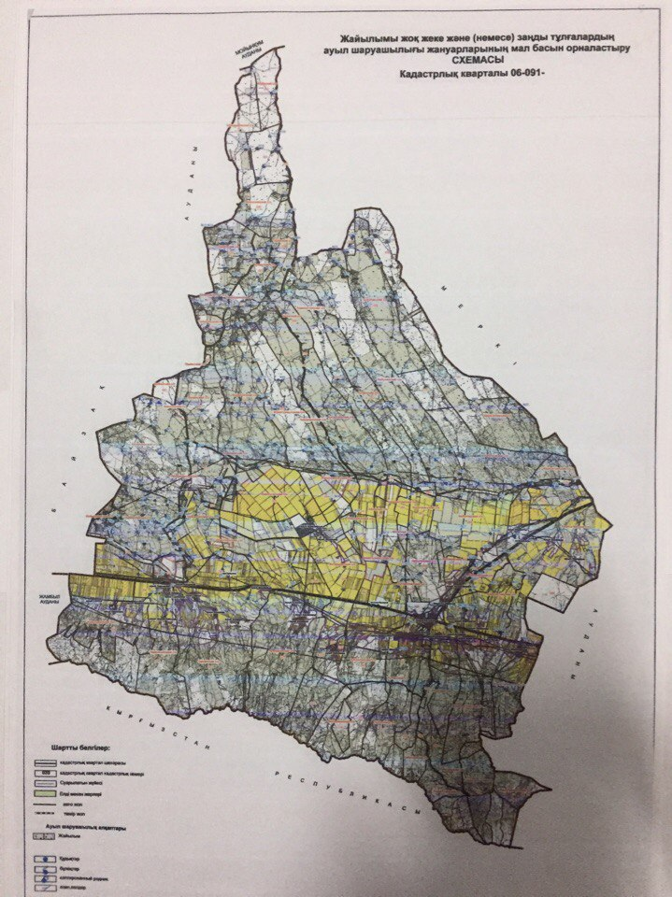

      Аудандық маңызы бар қала, кент, ауыл, ауылдық округ маңында орналасқан жайылымдармен қамтамасыз етілмеген жеке және (немесе) заңды тұлғалардың ауыл шаруашылығы жануарларының мал басын шалғайдағы жайылымдарға орналастыру схемасы

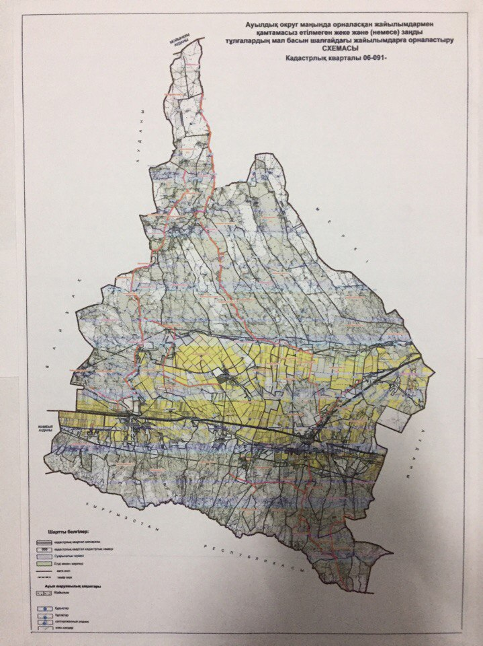

      Т.Рысқұлов ауданы бойынша ауыл шаруашылығы малдарын жаюдың және айдаудың маусымдық маршруттарын белгілейтін жайылымдарды пайдалану жөніндегі күнтізбелік графигі

|  |  |  |  |  |
| --- | --- | --- | --- | --- |
| Р/н | Ауылдық округ атауы | Шалғай жайылымға  (шөл-далалық, таулы-далалық аймақа)  малдарды айдап шығарылу мерзімі | Шалғай жайылымнан  (шөл-далалық, таулы далалық аймақтан) малдардың қайтарылу мерзімі | Ескерту |
| 1 | Көгершін | Сәуір, мамыр І-ші оңкүндігі | тамыз, қазан ІІ-ші оңкүндігі |  |
| 2 | Қорағаты | Сәуір, мамыр І-ші оңкүндігі | тамыз, қазан ІІ-ші оңкүндігі |  |
| 3 | Құлан | Сәуір, мамыр І-ші оңкүндігі | тамыз, қазан ІІ-ші оңкүндігі |  |
| 4 | Қайынды | Сәуір, мамырІ-ші оңкүндігі | тамыз, қазан ІІ-ші оңкүндігі |  |
| 5 | Өрнек | Сәуір, мамыр І-ші оңкүндігі | тамыз, қазан ІІ-ші оңкүндігі |  |
| 6 | Тереңөзек | Сәуір, мамыр І-ші оңкүндігі | тамыз, қазан ІІ-ші оңкүндігі |  |
| 7 | Новосель | Сәуір, мамыр І-ші оңкүндігі | тамыз, қазан ІІ-ші оңкүндігі |  |
| 8 | Ақыртөбе | Сәуір, мамыр І-ші оңкүндігі | тамыз, қазан ІІ-ші оңкүндігі |  |
| 9 | Луговой | Сәуір, мамыр І-ші оңкүндігі | тамыз, қазан ІІ-ші оңкүндігі |  |
| 10 | Абай | Сәуір, мамыр І-ші оңкүндігі | тамыз, қазан ІІ-ші оңкүндігі |  |
| 11 | Қарақыстақ | Сәуір, мамыр І-ші оңкүндігі | тамыз, қазан ІІ-ші оңкүндігі |  |
| 12 | Ақбұлақ | Сәуір, мамыр І-ші оңкүндігі | тамыз, қазан ІІ-ші оңкүндігі |  |
| 13 | Жанатұрмыс | Сәуір, мамыр І-ші оңкүндігі | тамыз, қазан ІІ-ші оңкүндігі |  |
| 14 | Құмарық | Сәуір, мамыр І-ші оңкүндігі | тамыз, қазан ІІ-ші оңкүндігі |  |
| 15 | Көкдөнен | Сәуір, мамыр І-ші оңкүндігі | тамыз, қазан ІІ-ші оңкүндігі |  |

      Т.Рысқұлов ауданындағы жайылымдарды геоботаникалық зерттеп-қараудың жай-күйі туралы мәліметтер

**1. Жалпы мәлімет**

      Ауданның оңтүстігі таулы келеді. Онда Қырғыз Алатауының Ойранды, Қарақыстақ, Сұлутөр, Шөнгер, Көкдөнен, Көгершін, Мыңбел таулары орналасқан. Ауданың орталығы мен солтүстік бөліктері жазық. Солтүстігінде Мойынқұм құмына ұласып кетеді.

      Климаты континентальды, қысы жұмсақ, жазы ыстық. Қаңтар айындағы ауаның жылдық орташа температурасы - 6-8 С шілдеде тиісінше +20 С- +25 С. Жауын шашынның жылдық көлемі жазық жерлерде 200-250 миллиметрге дейін, таулы аймақтар мен тауларда 450-500 миллиметрге дейін. Жері таулы-шалғынды, шалғынды-сұр, шалғынды-батпақты келеді.

      Аудандағы ауыл шаруашылығының негізгі саласы егіншілік және мал шаруашылығы. Ауданның негізгі бағыты ет-сүт мал шаруашылығымен қоса астық игеру. Егіншілік жүйесінде бидай, арпа, жүгері, қарбыз, өсіріледі, ал көпжылдық шөптер мал шаруашылығын азық-жеммен қамтамасыз ету үшін шығарылады. Ауыл шаруашылығына бөлінген жерлерде мал шаруашылығының қарқынды дамуына орай жайылымдық жерлерді пайдалану ұлғаюда.

      Аудандағы мал ұстау – жарты жыл жайылымда, жарты жыл қыстауда. Жайылым уақыты сәуірдің соңы – мамырдың басында басталып, қазанның соңы - қарашаның басында аяқталады. Қыс уақытында мал қыстауда. Қысқы азық, тұқымы жақсартылатын жерлерден шабылған табиғи шөптен және астық қалдықтарынан дайындалады.

**Т.Рысқұлов ауданының санат бойынша бөлінген жер ауданы**

      Аудан жерлерінің жалпы жер көлемі 906106,9 гектар, оның ішінде жайылымдар – 567547,1 гектар.

      Санаттары бойынша жерлер келесідегідей бөлінеді:

      ауыл шаруашылығы мақсатындағы жерлер – 752709,1 гектар;

      елді мекендердің жерлері – 32316,8 гектар;

      өнеркәсiп, көлiк, байланыс, ғарыш қызметі, қорғаныс, ұлттық қауіпсіздік мұқтажына арналған жер және ауыл шаруашылығына арналмаған өзге де жерлер – 13003,4 гектар;

      орман қорының жерлері – 61853,0 гектар;

      су қорының жерлері – 908,9 гектар;

      қордағы жерлері – 45315,7 гектар.

      Т.Рысқұлов ауданында жер балансының мәліметтері бойынша 906106,9 мың гектар жалпы көлемде барлығы 752709,1 ауылшаруашылық құрылымдар есептеледі, оның ішінде жайылымдар 567547,1 мың гектар, оның ішінде:

      746569 мың гектар көлемде 567776,6 шаруа және фермер қожалығы, оның ішінде жайылымдары 429162,2 мың гектар;

      178792,6 мың гектар көлемде 43 шаруашылық серіктестік, акционерлік қоғам және ауылшаруашылық кооператив, оның ішінде жайылымдар 133749,9 мың гектар;

      6135,9 мың гектар көлемде 7 мемлекеттік ауыл шаруашылық заңды тұлғалар, оның ішінде жайылымдар 4635,0 мың гектар.

**2. Жер бедері (рельеф)**

      Аудан территориясының беті Қырғыз Алатауымен шектеседі, осы таулардан солтүстікке қарай ағатын 9 тау өзені бар.

      Жер бедерінің ерекшелігі – бау-бақшаға қолайлы, жиі тал бұталардың айналасында, қаратал мен – теректі ағаштармен немесе шалғындармен және батпақтармен таратылған дала табақшалар болып саналады.

      Т.Рысқұлов ауданының табиғи шарты, соның ішінде климат, топырақ және жер бедері дәнді және жем-шөп дақылдармен айналысуға өте қолайлы. Табиғи құнарлы жер телімдерді, жайылым азықтар мен пішендерді алу үшін қолдануға болады.

      Микрорельеф, яғни микро жер бедері топырақ қабатының кешенділігіне сәйкес келеді.

      Ауданның жер бедері, ауыл шаруашылық дақылдарды егу және жинау, топырақты өңдеу жұмыстарына заманауи техникаларды қолдануға ыңғайлы және мал бағуға өте қолайлы, яғни жер бедері, топырақты механикалық өңдеуге және ауыл шаруашылық дақылдарды өсіруге кедергі жасамайды.

**3. Өсімдіктер**

      Топырақ түзілудің негізгі факторы болып, күлгін заттардың аккумуляциясы және өсімдіктердің биологиялық миграциясы қалыптастырады.

      Өсімдіктердің түрлерге бөлінуі, ол климатқа, жер асты суларының жақын орналасуына, жердің рельефіне, адамзаттың тіршілік әрекетіне және ауыл шаруашылық өндірісіне тікелей қатысты.

      Таулы аймақтарда, таулы қою-қызыл қоңыр және ашық қызыл-қоңыр топырақ түрлері түзіліп, бетегелі-қауалы, қалтықты, астықты-жусанды шөптермен топырақ беті 30-70% жамылғыны құрайды.

      Тау бөктерінде және тау етегіндегі тегістердегі сары топырақты жерлерде негізінен дала-жусаны жамылғысы өседі. Осы жерлерде өсімдіктердің ең көп тараған түрлері: жусан, қиякөпеңді, жалбыз, ебелек, қауа. Өсімдік жамылғысы 20-30% пайызды құрайды.

      Сазды тегісті аудандарда, топырақтың әр түрлі болуына байланысты, өсімдік түрлері де әр түрлі болып келеді. Бұл жерлерде астықты-жусанды, бидайықты, қарашағырлы, кепірелі, түйетікенді шөптер көп кездеседі.

**4. Жайылым сыйымдылығы**

      Жайылым сыйымдылығын анықтау, жайылым кезеңінде оның өнімділігі туралы деректер негізінде жүргізілді. Шамамен алғанда, жасыл азықтың келесі нормалары алынды (орта есеппен бір бас малға): ірі қара мал - 4 килограмм, ұсақ қара мал - 2 килограмм, жылқылар -6 килограмм. Жайылым кезеңінің ұзақтылығы 180-200 күн. Осылайша, жайылым өнімін, малдың жасыл азықты бір күндегі қажет ету көлемін, жайылым кезеңінің ұзақтылығын біле отырып, жайылымның сыйымдылығын анықтауға болады.

      Жайылымның орташа өнімділігі, яғни бір гектардан құрғақ масса 3,3 центнер, жайылым ұзақтығы 180 күн, ірі қара малы бір басына күніне 4 килограмм жасыл азық қажет, демек жайылымның барлық кезеңінде 4*180=720 килограмм немесе 7,2 центнер қажет.

**Ветеринариялық-санитариялық обьектілер туралы мәлімет**

|  |  |  |  |  |  |
| --- | --- | --- | --- | --- | --- |
| Р/н  № | Ауылдық округ атауы | Мал дәрігерлік  пунктері | Мал тоғыту  орындары | Қашырым  пунктері | Мал көмінділері |
| 1 | Жаңатұрмыс | 1 | 1 | 1 |  |
| 2 | Қарақыстақ | 1 | 1 | 1 |  |
| 3 | Абай | 1 | 1 | 1 |  |
| 4 | Қорағаты | 1 | 1 | 1 |  |
| 5 | Ақбұлақ | 1 | 2 | 1 | 1 |
| 6 | Луговой | 1 | - | 1 |  |
| 7 | Құлан | 1 | 1 | 1 | 1 |
| 8 | Көкдөнен | 1 | 2 | 1 |  |
| 9 | Көгершін | 1 | 1 | 1 |  |
| 10 | Құмарық | 1 | 1 | 1 |  |
| 11 | Новосель | 1 | 1 | 1 |  |
| 12 | Өрнек | 1 | 3 | 1 | 1 |
| 13 | Ақыртөбе | 1 | 1 | 1 |  |
| 14 | Тереңөзек | 1 | 4 | 1 |  |
| 15 | Қайынды |  | 1 | 1 |  |
|  | Барлығы | 15 | 21 | 15 | 3 |

**Т.Рысқұлов ауданы бойынша екпе және аридтік жайылымдарда ауыл шаруашылығы жануарларын жаю ерекшеліктері**

      Аумағының басым көпшілігі жазық жер болғанына қарамастан, Т.Рысқұлов ауданы табиғатының әртүрлілігімен ерекшеленеді. Ауданың оңтүстігі таулы келеді. Онда Қырғыз Алатауының Ойранды, Қарақыстақ, Сұлутөр, Шөңгер, Көкдөнен, Көгершін, Мыңбел таулары орналасқан. Қырғызстан Мемлекетімен 117,5 км шекаралас.

      Ауданның орталығы мен солтүстік бөліктері жазық. Солтүстігінде Мойынқұм құмына ұласып кетеді. Жер қойнауынан құрылыс материалдары, жер асты сулары барланған. Ауданның климаты континентальды, қысы біршама жұмсақ, жазы ыстық. Қаңтар айындағы ауаның жылдық орташа температурасы - 6-8 С шілдеде тиісінше +20 С- +25 С. Жауын шашынның жылдық көлемі жазық жерлерде 200-250 мм-ге дейін, таулы аймақтар мен тауларда 450-500 мм-ге дейін. Топырағы күңгірт және тақыр түстес сұр, шалғынды сұр, қарақошқыл және қаратопырақты.

**Т.Рысқұлов ауданы бойынша малды айдау жолдары туралы мәліметтер**

      Ауа – райы жағдайларына, жайылымдық азық ерекшеліктеріне байланысты жайылымдарды пайдаланудың барлық маусымында бір ауыл шаруашылығы жануарына су тұтынудың орташа тәуліктік нормасы;

      ірі қара мал және жылқы, түйе үшін-45-60 литрді;

      1-2 жастағы төл үшін -25-35 литрді;

      бір жастағы кіші төл үшін-10-15 литрді;

      қой және ешкі үшін- 3-5 литрді, қозылар үшін 1-2 литрді құрайды.

**Т.Рысқұлов ауданы бойынша мал айдау жолдары туралы мәлімет**

      Т.Рысқұлов ауданы бойынша ауылшаруашылық малдарын басқаруға және қоныс аударуға арналған барлығы 11 жер учаскесіне бөлінеді. Жалпы ауданы 7536,0 га жер телімін құрайды, оның ішінде;

      Мал айдау жолы "Каракыстак" – 657 гектар,

      Мал айдау жолы "Кулан" – 81 гектар,

      Мал айдау жолы "Корагаты" – 309 гектар,

      Мал айдау жолы "Акбулак" – 1373 гектар,

      Мал айдау жолы "Кокдонен" – 1638 гектар,

      Мал айдау жолы "Когершин" – 589 гектар,

      Мал айдау жолы "Кумарык" – 186 гектар.

      Мал айдау жолы "Новосель" – 292 гектар.

      Мал айдау жолы "Орнек" – 1519 гектар.

      Мал айдау жолы "Теренозек" – 658 гектар.

      Мал айдау жолы "Кайынды" – 234 гектар

© 2012. Қазақстан Республикасы Әділет министрлігінің «Қазақстан Республикасының Заңнама және құқықтық ақпарат институты» ШЖҚ РМК